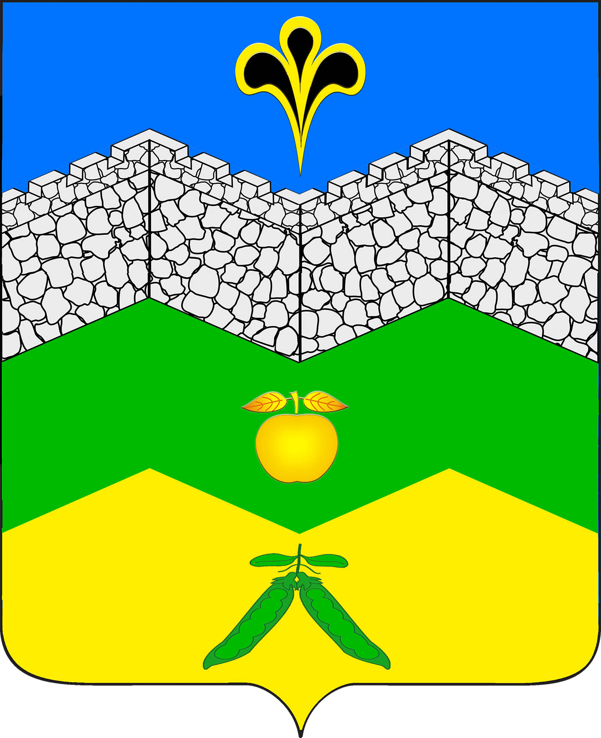
АДМИНИСТРАЦИЯ АДАГУМСКОГО СЕЛЬСКОГО ПОСЕЛЕНИЯ
КРЫМСКОГО РАЙОНА

П О С Т А Н О В Л Е Н И Е

от 25.06.2021 г. №
хутор Адагум

О приеме объектов недвижимости в собственность Адагумского сельского поселения Крымского района

Руководствуясь Федеральным законом от 6 октября 2003 года № 131-ФЗ «Об общих принципах организации местного самоуправления в Российской Федерации», решением Совета Адагумского сельского поселения Крымского района от 26.02.2020 года № 29 «Об утверждении Положения о порядке управления и распоряжения объектами муниципальной собственности Адагумского сельского поселения Крымского района», решением Совета Адагумского сельского поселения Крымского района от 25.06.2021 года № 66 «О приеме объектов недвижимости в собственность Адагумского сельского поселения Крымского района», п о с т а н о в л я ю:
1. Принять к учету земельный участок (земли населенных пунктов, для размещения объектов физической культуры и спорта) по адресу: Краснодарский край, Крымский район, с.Новопокровское, ул.Новопокровская, дом 2-е, с кадастровым номером 23:15:0224001:145, площадью 2050 кв.м., кадастровой стоимостью 114226,00 рублей в собственность Адагумского сельского поселения Крымского района.
2. Передать имущество, указанное в п.1, в казну Адагумского сельского поселения Крымского района и включить в реестр муниципальной собственности Адагумского сельского поселения Крымского района.
3. Контроль за исполнением настоящего решения оставляю за собой.
4. Настоящее решение вступает в силу со дня подписания.

Исполняющий обязанности главы
Адагумского сельского поселения
Крымского района С.П.Кулинич

